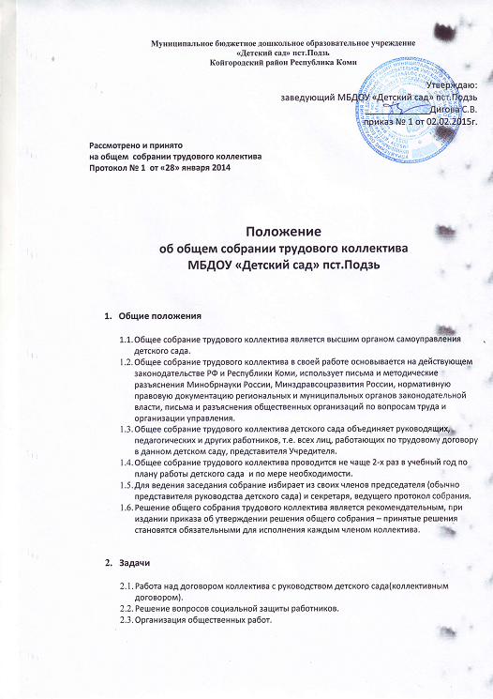
2. Основные задачи.
2.1. Общее собрание содействует осуществлению управленческих начал, развитию инициативы трудового коллектива.
2.2. Общее собрание содействует расширению коллегиальных, демократических форм управления и воплощения в жизнь государственно-общественных принципов.
3. Компетенция
3.1. К компетенции общего собрания относятся:
- обсуждение и принятие Устава, Программы развития, изменения и дополнения к ним;
- рассмотрение вопросов укрепления, развития материально-технической базы;
- правил внутреннего трудового распорядка;
- локальных актов о размерах доплат компенсационного и стимулирующего характера;
- вопросов, касающихся организации жизнедеятельности детского сада, техники безопасности, санитарно-гигиенических и противопожарных, антитеррористических мероприятий и др.

4.Права

  - Создавать временные или постоянные комиссии, решающие конфликтные вопросы о труде и трудовых взаимоотношениях в коллективе.
  - Вносить изменения и дополнения в коллективный договор руководства и работников детского сада.
  - Определять представительство в суде интересов работников.
  - Вносить предложения о рассмотрении на собрании отдельных вопросов общественной жизни коллектива.

5.Ответственность
5.1. Общее собрание несет ответственность за:
· выполнение, выполнение не в полном объеме или невыполнение закрепленных за ним задач и функций.
· соответствие принимаемых решений законодательству Российской Федерации, нормативно-правовым актам.
6.Документация

6.1.План работы общих собраний трудового коллектива является составной частью номенклатуры дел и планов работы детского сада. В деле хранится выписка из общего плана работы.
6.2.Отдельно ведется книга протоколов заседаний общего собрания трудового коллектива и принимаемых решений (с приложениями). Книга должна быть пронумерована, прошита, скреплена печатью детского сада и подписью заведующего.
6.3.Данное положение действует до изменений и внесения поправок.

